**ФЕДЕРАЛЬНОЕ АГЕНТСТВО ПО ОБРАЗОВАНИЮ**

**ГОСУДАРСТВЕННОЕ ОБРАЗОВАТЕЛЬНОЕ УЧРЕЖДЕНИЕ ВЫСШЕГО ПРОФЕССИОНАЛЬНОГО ОБРАЗОВАНИЯ**

**“ВОРОНЕЖСКИЙ ГОСУДАРСТВЕННЫЙ УНИВЕРСИТЕТ”**

**Факультет компьютерных наук**

Сервис для проведения удаленных аудио и видео конференций

Отчет по практикуму для курса «Информационные технологии»

Студент __________Зацепин В.В.

Руководитель __________Михайлов Е. М.

**Воронеж 2016**

# Содержание

# Техническое задание на разработку Web-проекта.

Зацепин Владимир Вячеславович

Группа 3.1

# Введение

## Анализ предметной области.

В современном мире вопрос удаленной коммуникации между людьми играет большую роль. Возможность связаться с другими людьми, находящимся в разных точках мира, позволяет быстро решать актуальные вопросы и принимать своевременные решения во всех сферах жизни. Кроме того, в большинстве случаев, наибольшую роль играет предмет разговора и его визуализация. Поэтому наличие удобного сервиса, позволяющего показывать другим участникам различную текстовую и графическую информацию во время удаленной видео конференции, является современным средством решения многих задач. На сегодняшний день существует много сервисов, позволяющий проводить удаленные встречи, но все они имеют те или иные недостатки: необходимость устанавливать дополнительное ПО, отсутствие возможности передавать информацию отличную от аудио и видео в реальном времени и т.д.

## Цель

Целью проекта является предоставление конечному пользователю удобного и современного сервиса для организации и проведения встреч, в том числе удаленных встреч через Интернет средствами аудио и видео связи.

## Сфера применения

* Организация и проведение удаленных собраний внутри компании или между компаниями
* Организация и проведение различных образовательных курсов, лекций
* Организация и проведение удаленного обучения на всех уровнях образования (школа, университет)
* Организация различных мероприятий
* И т.д.

## Основные возможности системы

* Организация системы в виде социальной сети с максимально упрощенной схемой коммуникации между людьми.
* Визуализация предмета встречи, возможность наглядного изложения материала.
* Видео (аудио) конференция.
* Удобная организация встреч и наличие личного календаря для каждого пользователя.

# Общее описание

## Основные объекты системы

* Пользователи
  + Доступ к объектам и возможностям системы имеют только зарегистрированные пользователи
  + Наличие личного календаря
  + Возможность отправки сообщения одному или нескольким другим пользователям
* Группы
  + Создаются пользователями
  + Могут быть открытыми или закрытыми (тип определяется способом попадания пользователя в группу)
  + Внутри группы для всех ее участников могут быть доступны основные элементы группы[1]:
    - Файлы
    - Информация о проведенных встречах
    - Сообщения
    - Информация о предстоящих встречах (расписание)
  + Внутри группы пользователь может[2]:
    - Добавить, просмотреть или скачать файлы
    - Создать новую встречу
    - Участвовать в опросе на организацию новой встречи
    - Участвовать в удаленных аудио или видео встречах
    - Обмениваться сообщениями с другими участниками группы
    - Редактировать расписание встреч
* Встречи
  + Существуют только в рамках групп
  + Создаются пользователями
  + Состоят из нескольких этапов (каждый этап рассматривается как отдельный объект системы):
    - Организация
    - Проведение
    - Подведение итогов
  + Проводятся в виде:
    - Удаленная встреча средствами аудио и видео связи
    - Реальная встреча в назначенном месте. В таком случае:
  + Для каждой встречи можно определить основные элементы:
    - Название
    - Дата и время
    - Место (в случае реальном встречи)
    - Цели
    - Условия проведения
    - Дополнительные комментарии
  + Информация о встрече, ее основных элементах и итогах сохраняются в группе с возможностью просмотра и редактирования
* Организация встреч
  + Состоит из основных этапов:
    - Определение основных элементов встреч
    - Подготовка доски (опционально)
    - Настройка уровня доступа к возможности изменения элементов встречи другими участниками группы
    - Подготовка материалов для проведения встречи (подробнее в пункте «проведение встречи»)
    - Автоматическое оповещение пользователей о предстоящей встрече
    - Голосование пользователей за время встречи (опционально)
  + Назначение времени и даты встречи может осуществляться посредством голосования всеми участниками за те или иные варианты, предложенные создателем встречи. В таком случае система должна указывать оптимальную[3] дату и время для всех участников, но окончательное решение должен принимать создателей встречи.
* Проведение встречи (в случае удаленной аудио или видео связи)
  + Основные элементы встречи:
    - Участники
    - Записки (текстовые записи)
    - Цели встречи. Необходима возможность отмечать выполнение цели.
    - Карточки. Основной элемент встречи посредством которого участники обмениваются различной информацией.
  + Во время встречи у участников должен оставаться доступ к основным возможностям и элементам системы (кроме присоединения к другой встрече)
* Подведение итогов
  + Выражается в виде заметок о проведенной встрече
  + Помечаются цели, которые были достигнуты в ходе встречи
  + Доступ к созданию и редактированию итогов определяется создателем встречи
* Карточки
  + Выражается в виде элемента интерфейса, схожим по внешнему виду с стикером или любым иным объектом, предоставляющий общий доступ к графической информации (объявление, рекламный плакат и т.д.)
  + Служит для отображения любой графической информации:
    - Изображения
    - Нарисованные пользователем в реальном времени рисунки
    - Текст
    - Другие файлы в виде ссылок
  + Доступ к добавлению карточек определяется создателем встречи

## Технологии реализации

* Серверная часть
  + Java
  + Spring Framework
  + PostgresSQL (СУБД)
  + WebRTC + WebSockets
* Клиентская часть
  + HTML + CSS
  + AngularJS Framework

## Технические требования

* Браузер с поддержкой технологии HTML5
* Для аудио и видео связи – поддержка браузером WebRTC (Chrome, Mozilla Firefox, Opera)

# Диаграммы

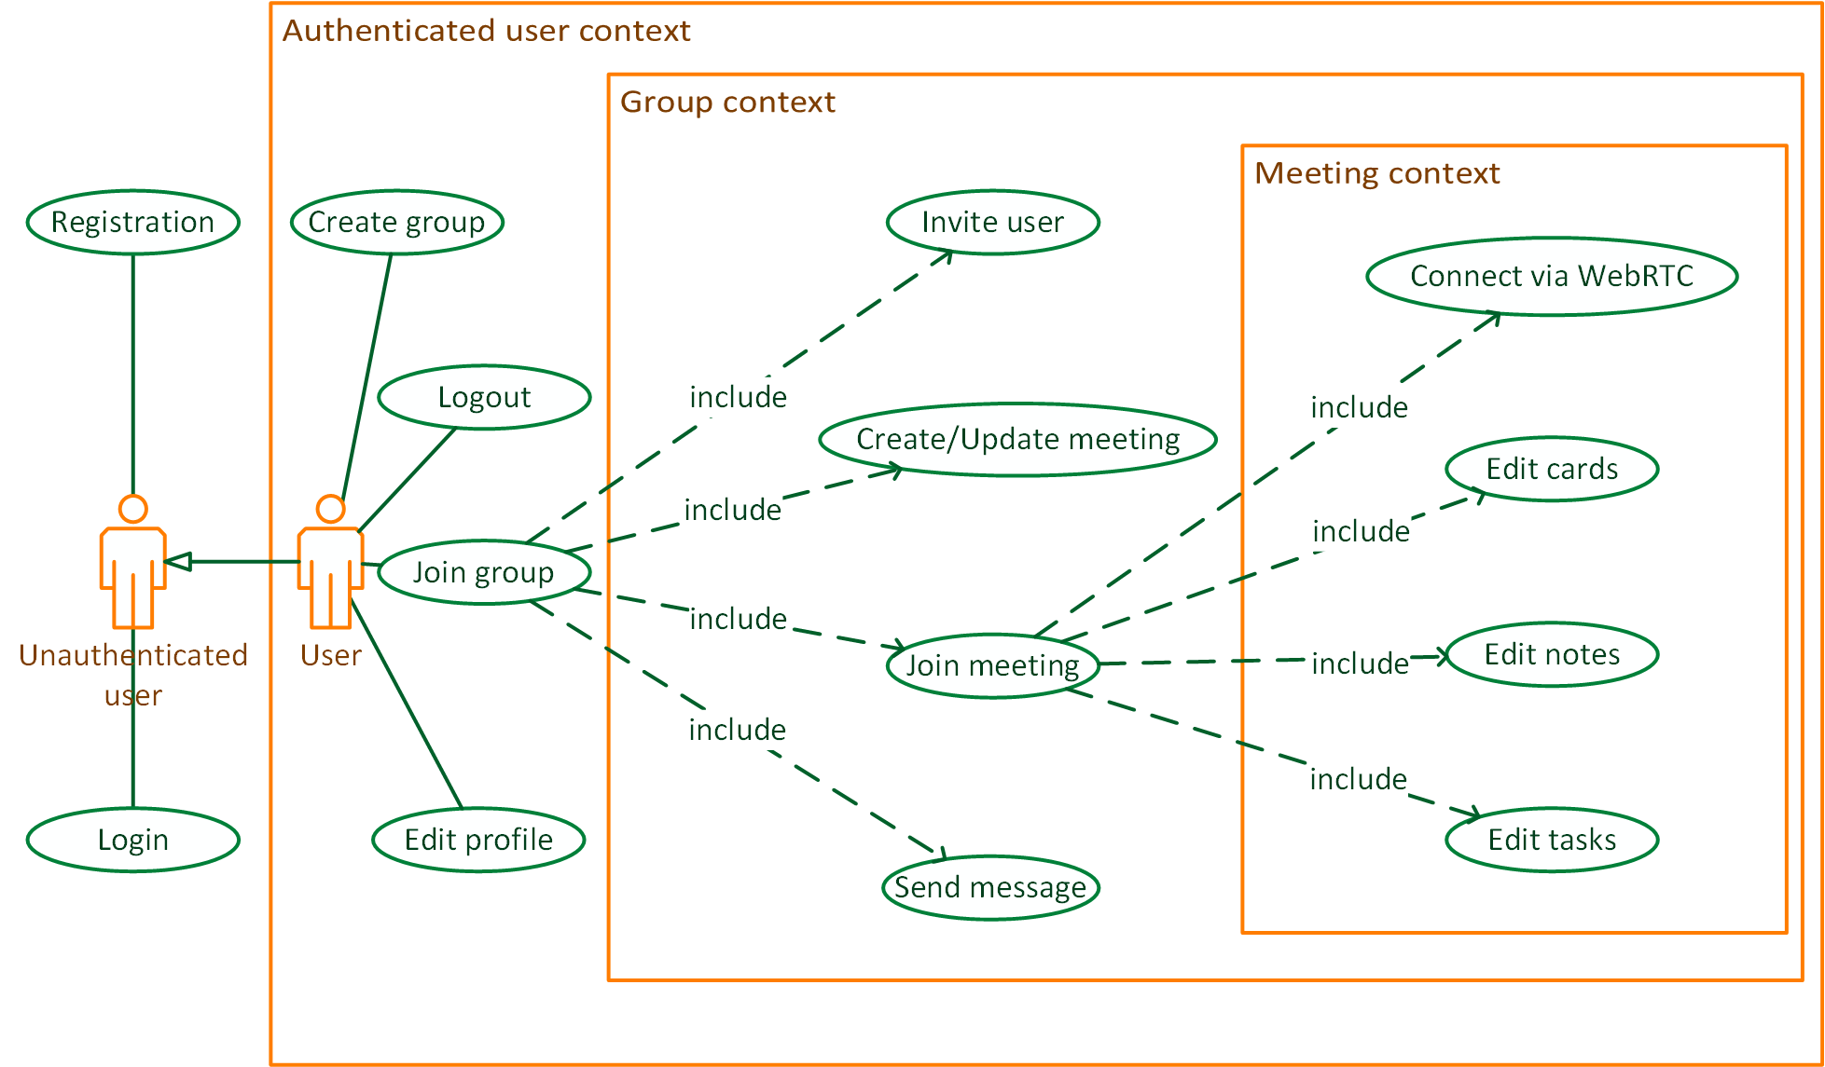

Рисунок 1 Диаграмма вариантов использования

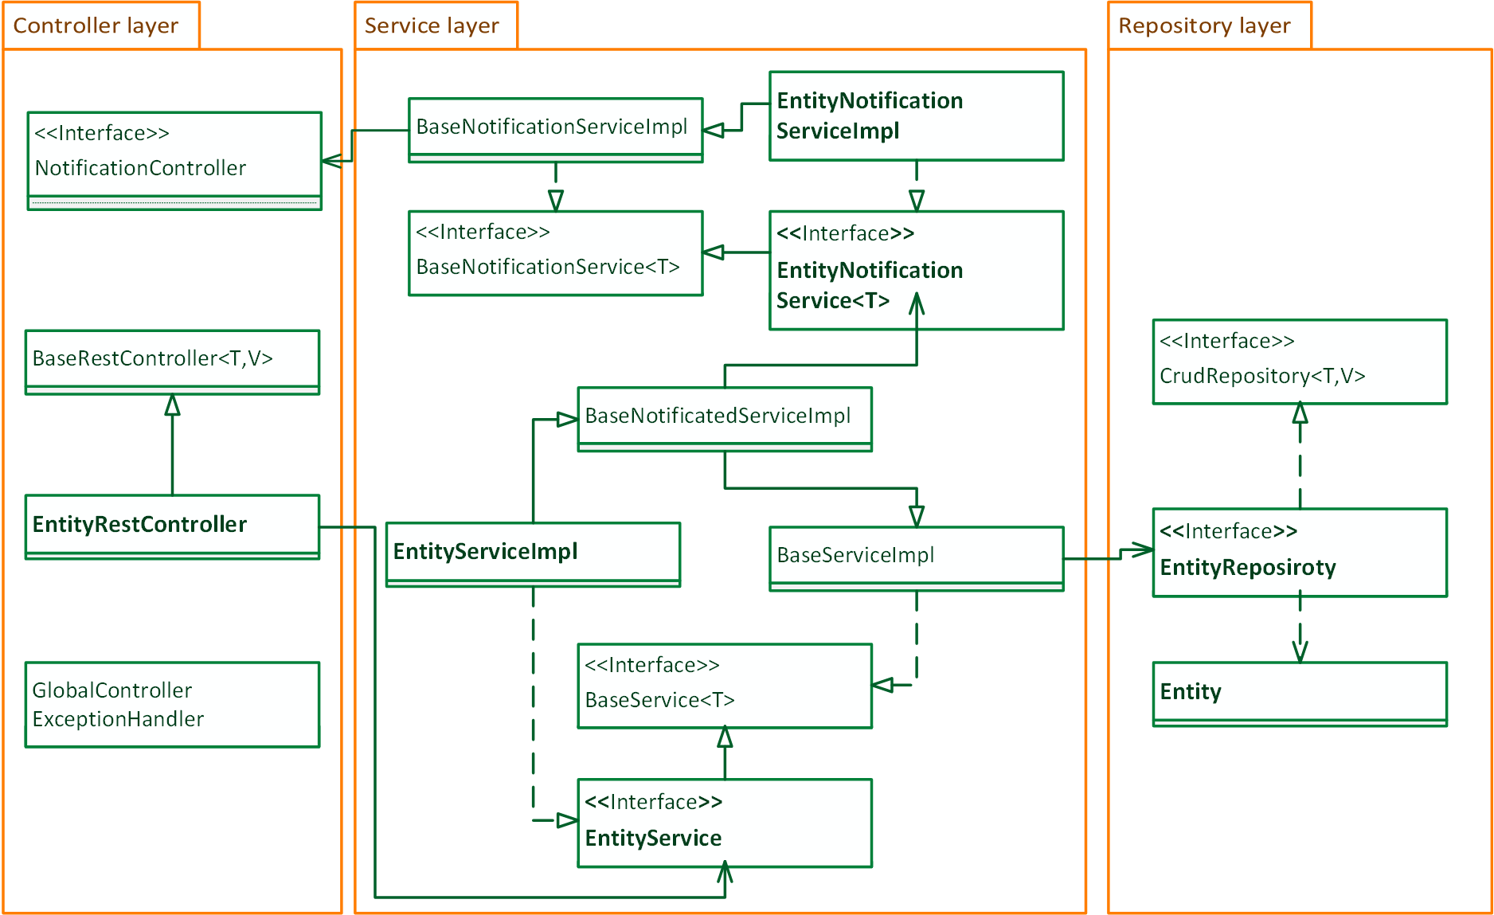

Рисунок 2 Диаграмма классов

На Рисунке 2 отображены основные классы и взаимосвязи между ними. Поля и методы в данном случае не важны и могут зависеть от конкретной реализации архитектуры. Все классы разделены на 3 слоя:

* «Controller» - отвечает за обработку запросов
* «Service» - отвечает за бизнес логику приложения
* «Repository» - отвечает за доступ к данным и связи с базой данных

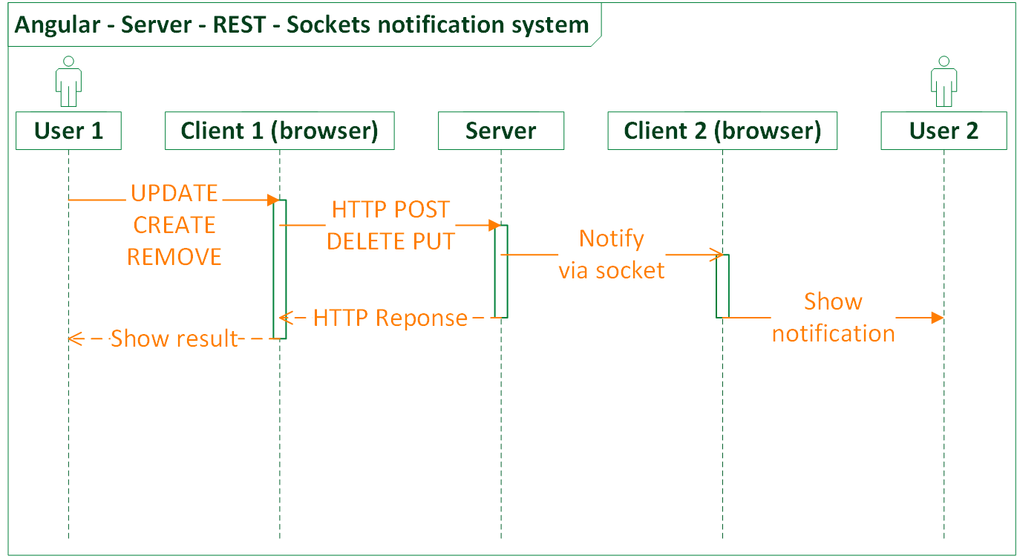

Рисунок 3 Диаграмма последовательности

На рисунке 3 представлена диаграмма последовательности работа системы оповещений, которая реагирует на изменение сущностей одним пользователем и сообщает об этом другим пользователям, которые имеют отношение и права доступа к этой сущности, в режиме реального времени.

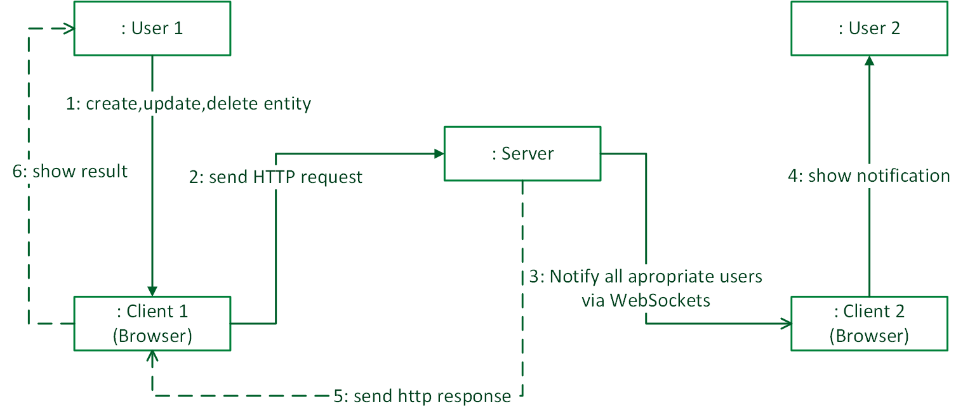

Рисунок 4 Диаграмма коммуникации системы оповещения

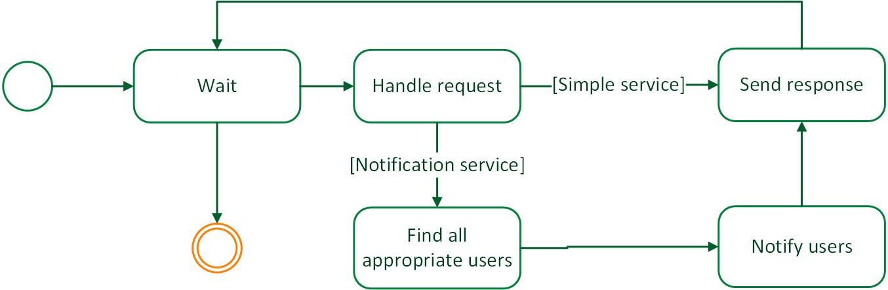

Рисунок 5 Диаграмма состояний контроллера на стороне сервера

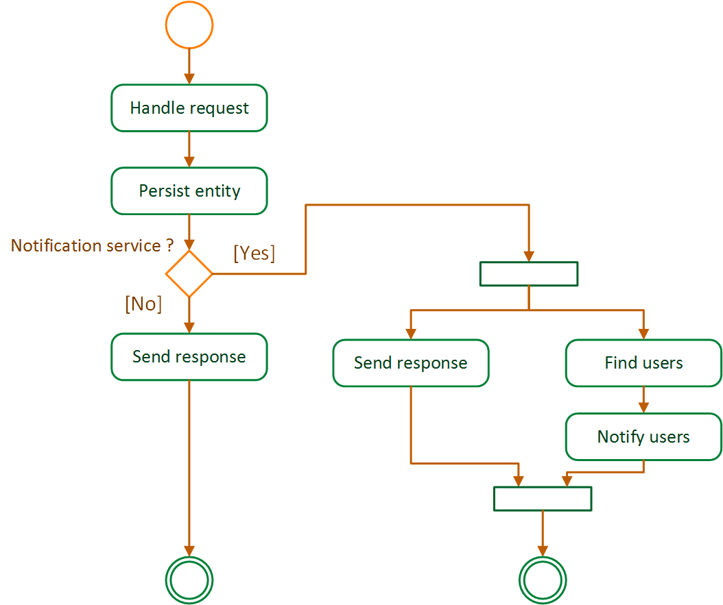

Рисунок 6 Диаграмма деятельности алгоритма системы оповещения

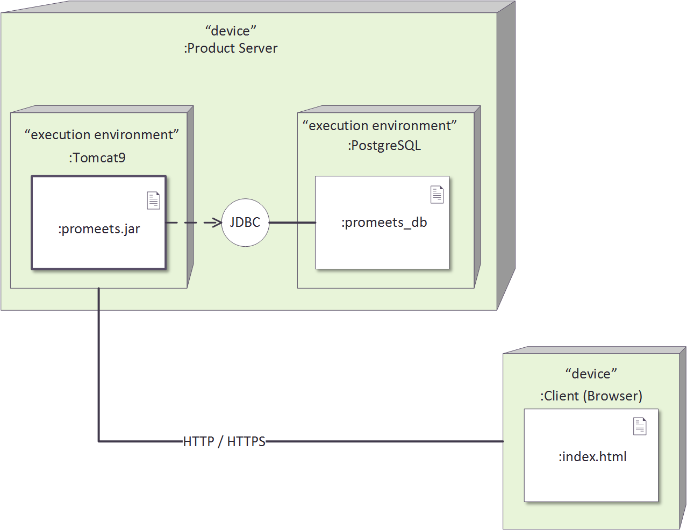

Рисунок 6 Диаграмма реализации

# Реализация

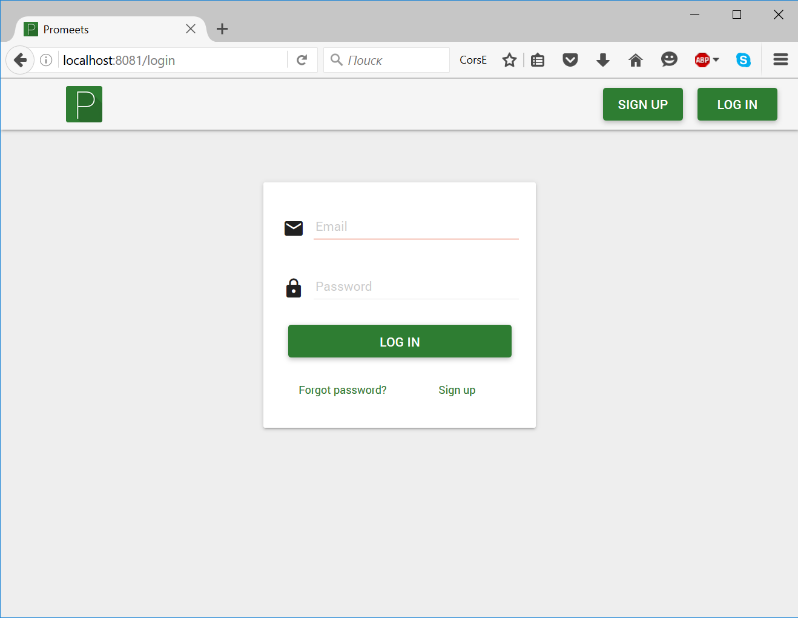

Рисунок 1 Форма авторизации

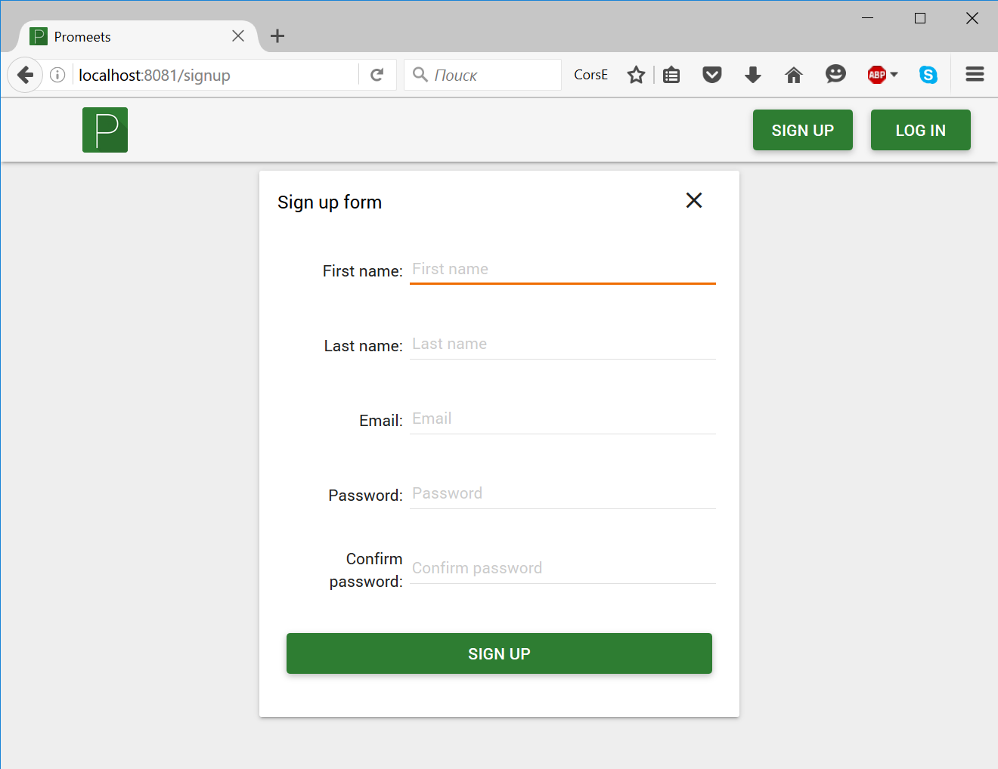

Рисунок 2 Форма регистрации

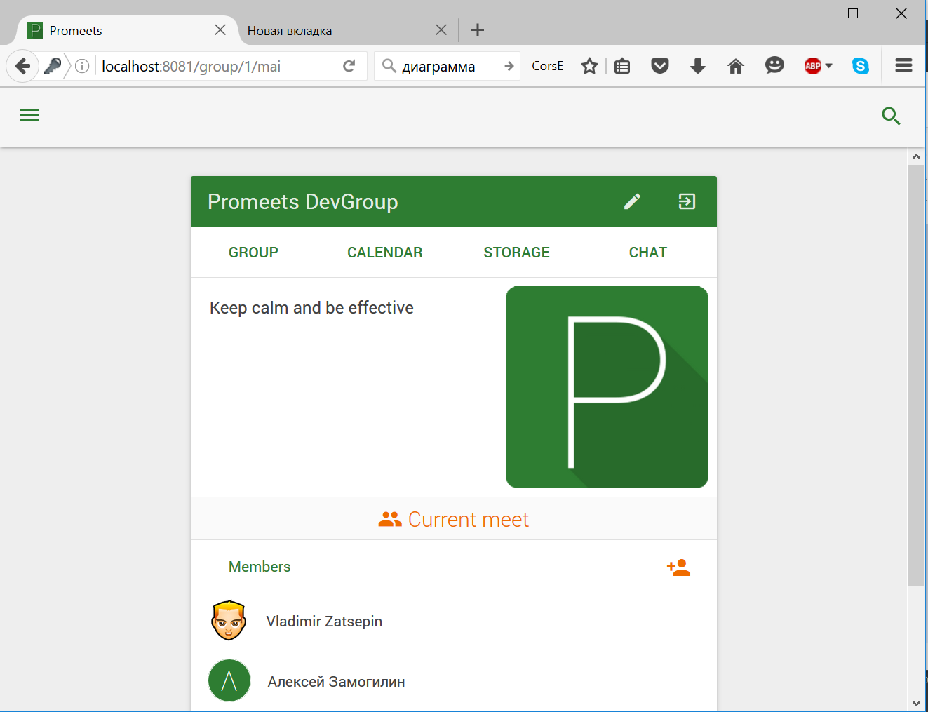

Рисунок 3 Страница группы

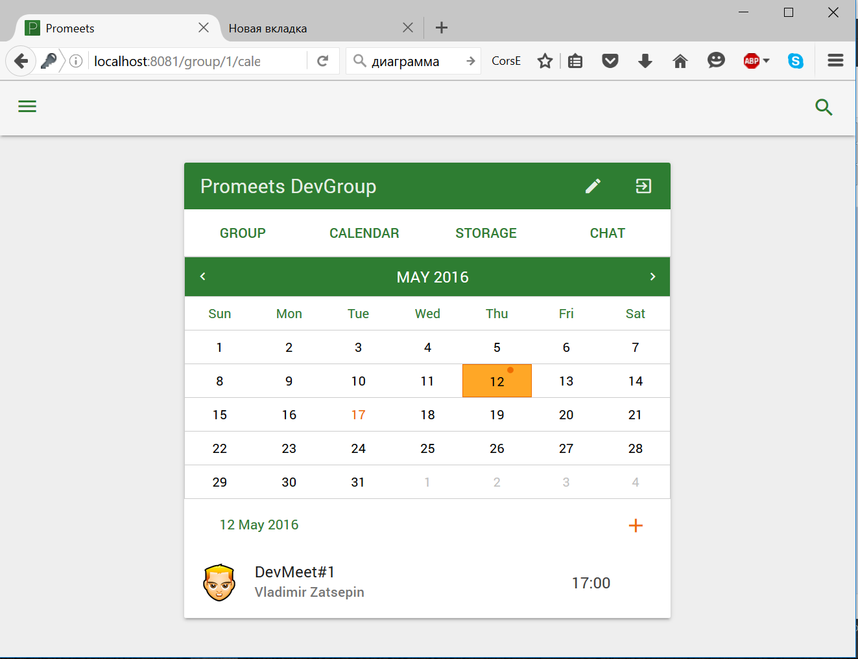

Рисунок 4 Страница календаря в группе

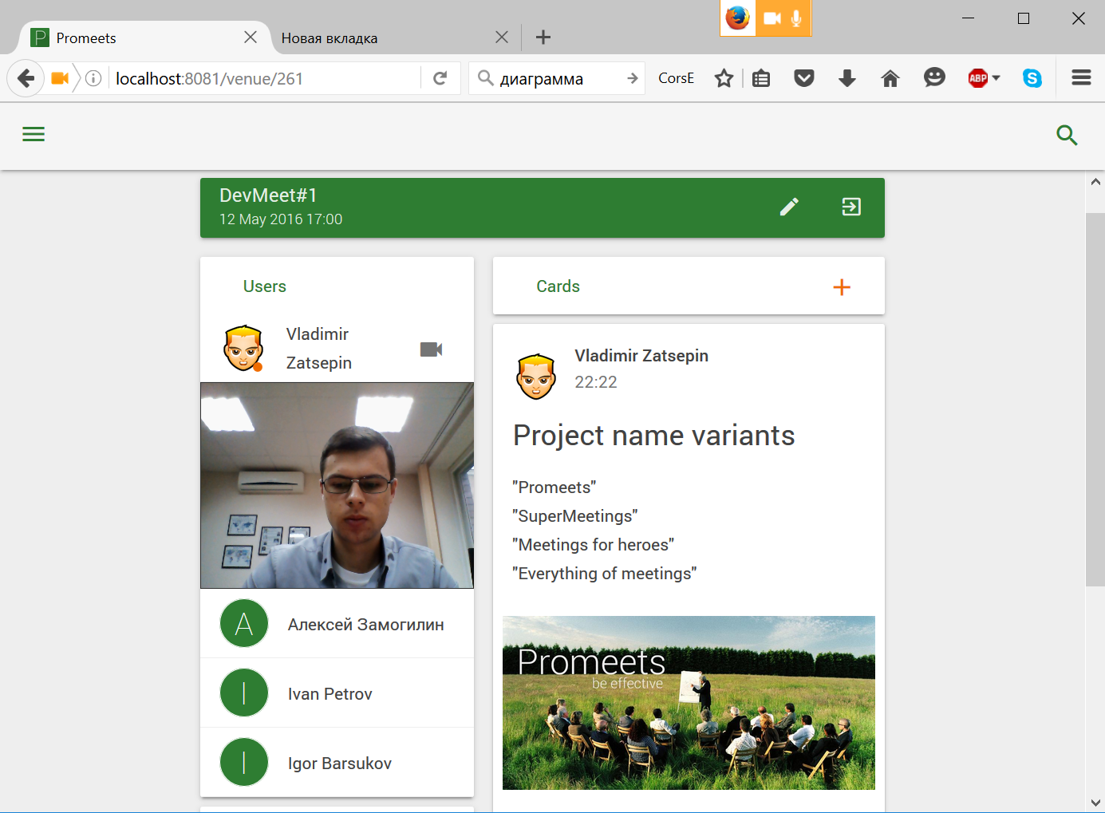

Рисунок 5 Страница встречи группы (1)

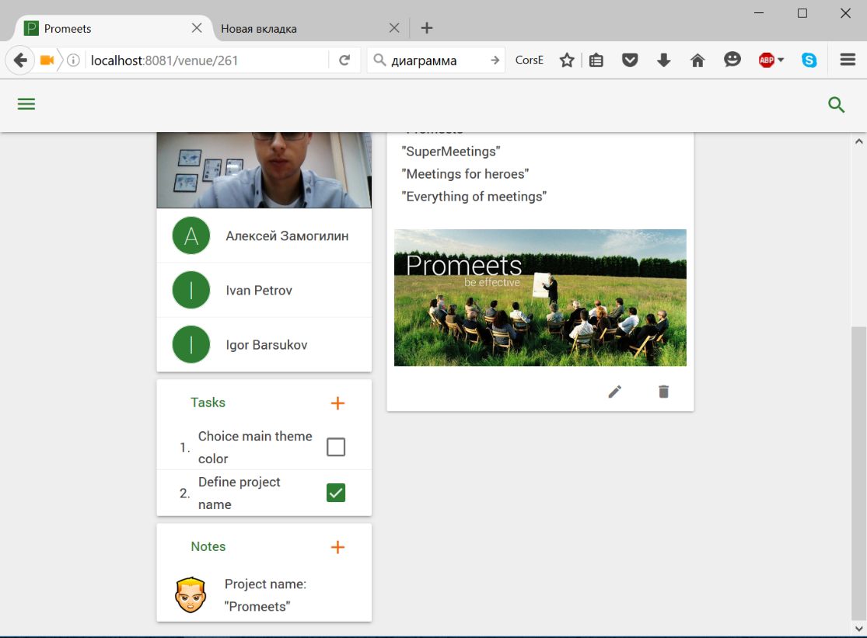

Рисунок 5 Страница встречи группы (2)

1. Действия внутри группы ограничиваются пользователем, создавшим ее.
2. См. сноска 1.
3. Зависит от системы голосования.